Programación 1

Msc. Ing. Carlos Alejandro Arias

EXAMEN #1 PROGRAMCION 1

Kendall kelller de leon camey

Carnet 5090-23-19749

Variante A:  
1. Escribe un programa en C++ que declare dos variables enteras, a y b, y calcule la suma, resta,  
multiplicación y división de estas variables. Muestra los resultados por pantalla.  
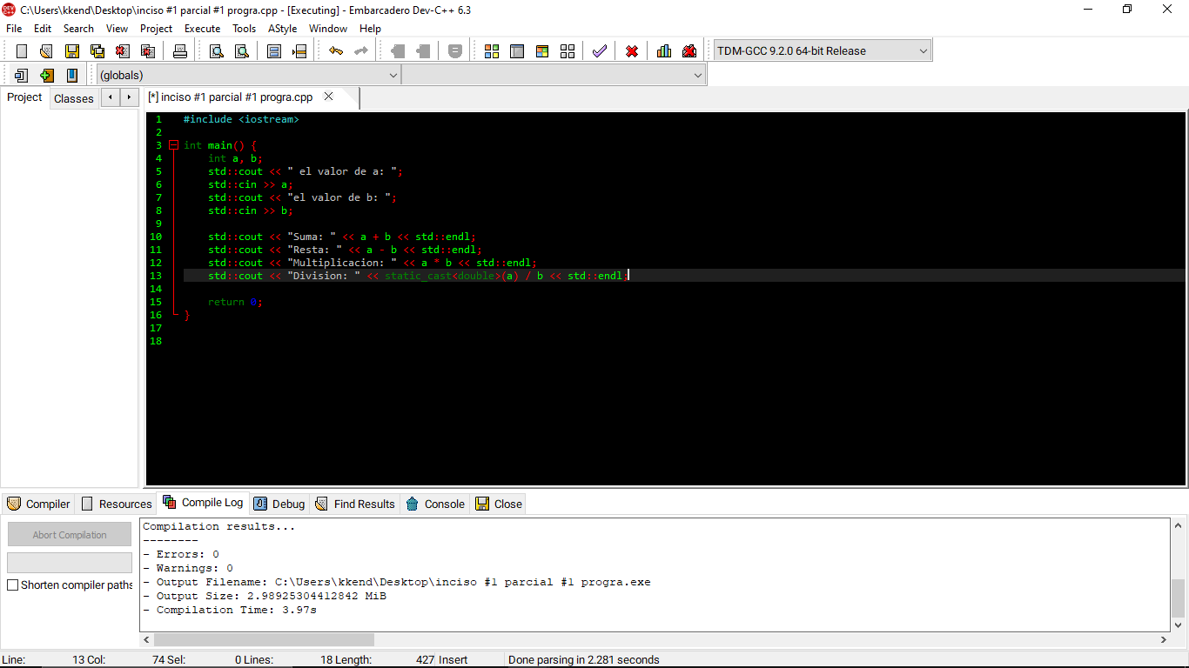

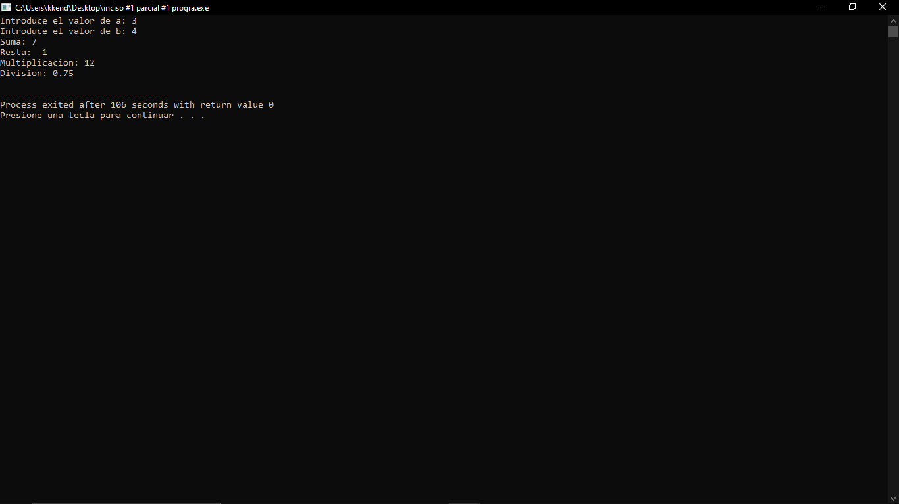

2. Escribe un programa en C++ que solicite al usuario un número entero positivo n y muestre la suma de  
todos los números enteros desde 1 hasta n.

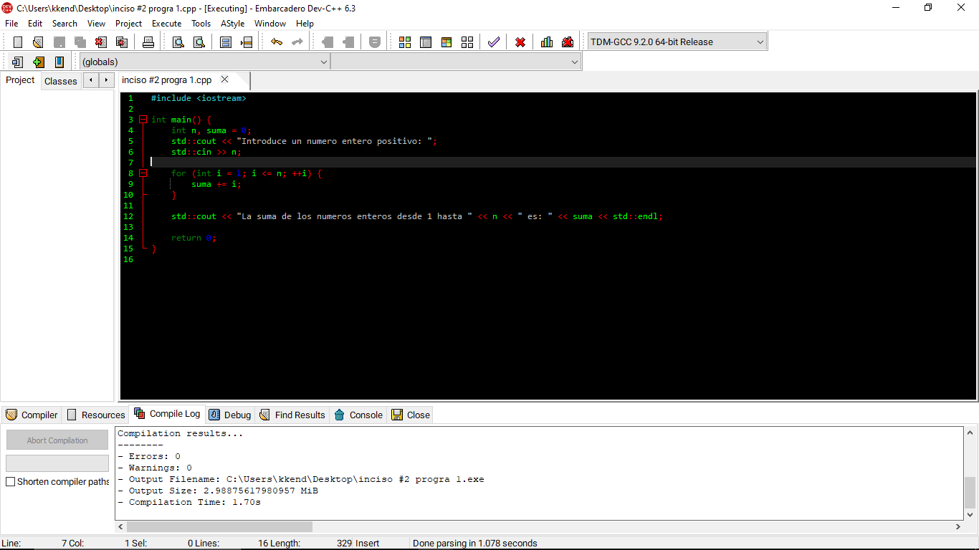

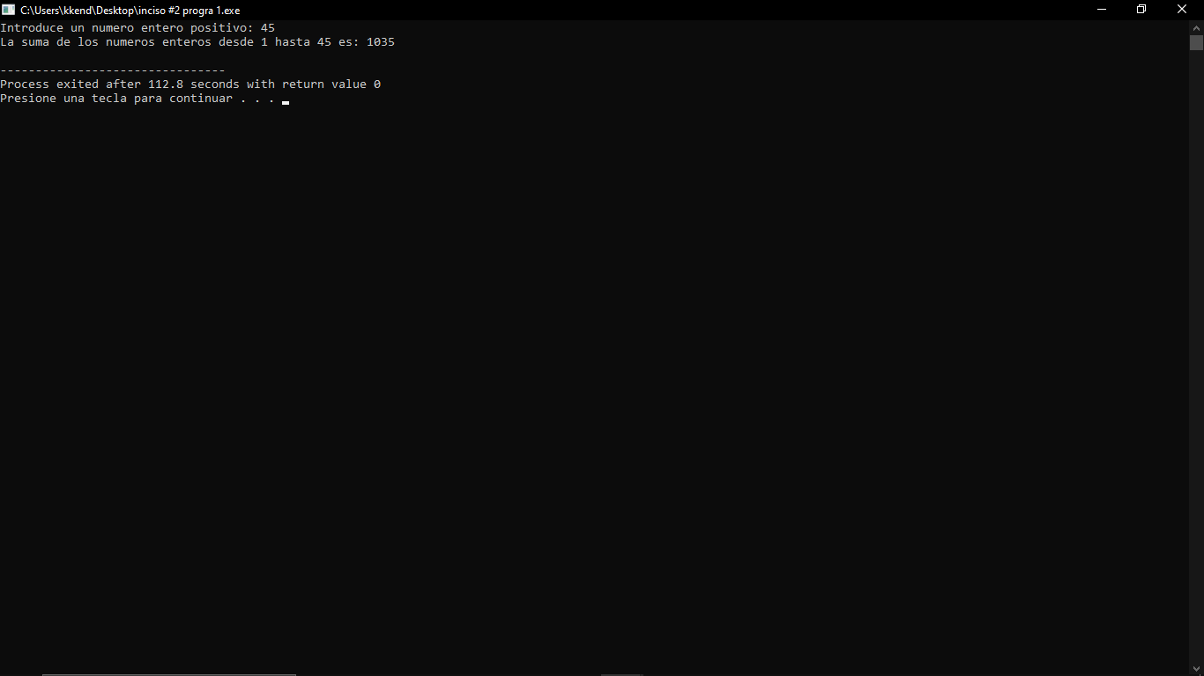

3. Escribe una función en C++ llamada es Primo que reciba un número entero como parámetro y devuelva  
true si es primo y false si no lo es. Luego, en el mein(), pide al usuario un número y muestra si es primo o no.  
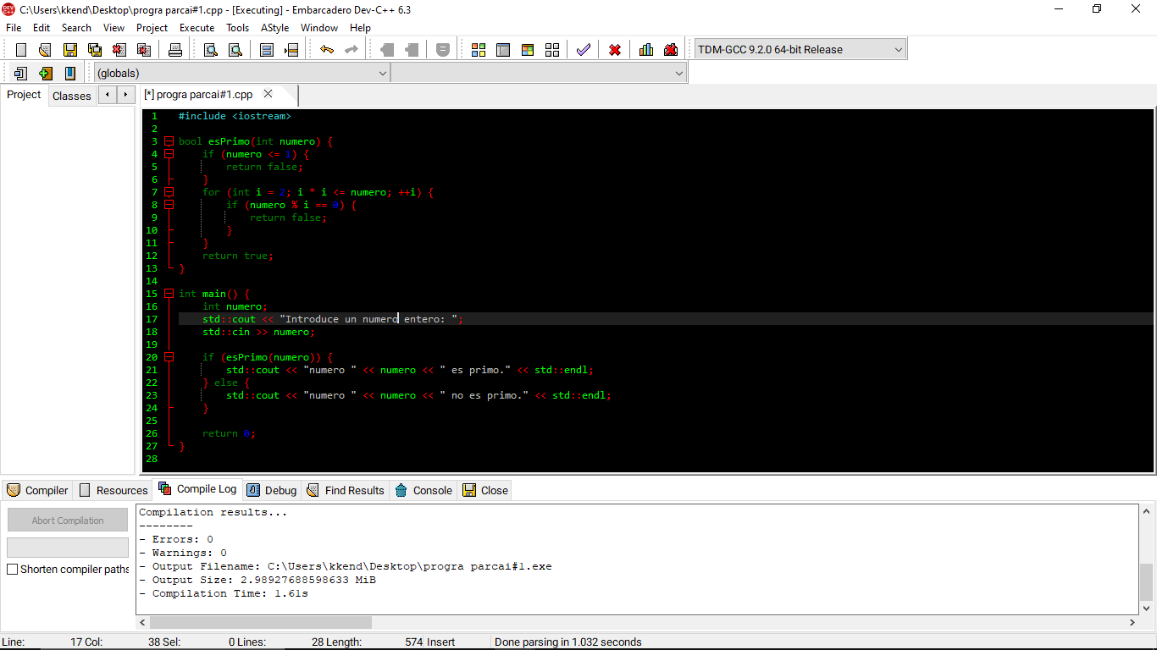

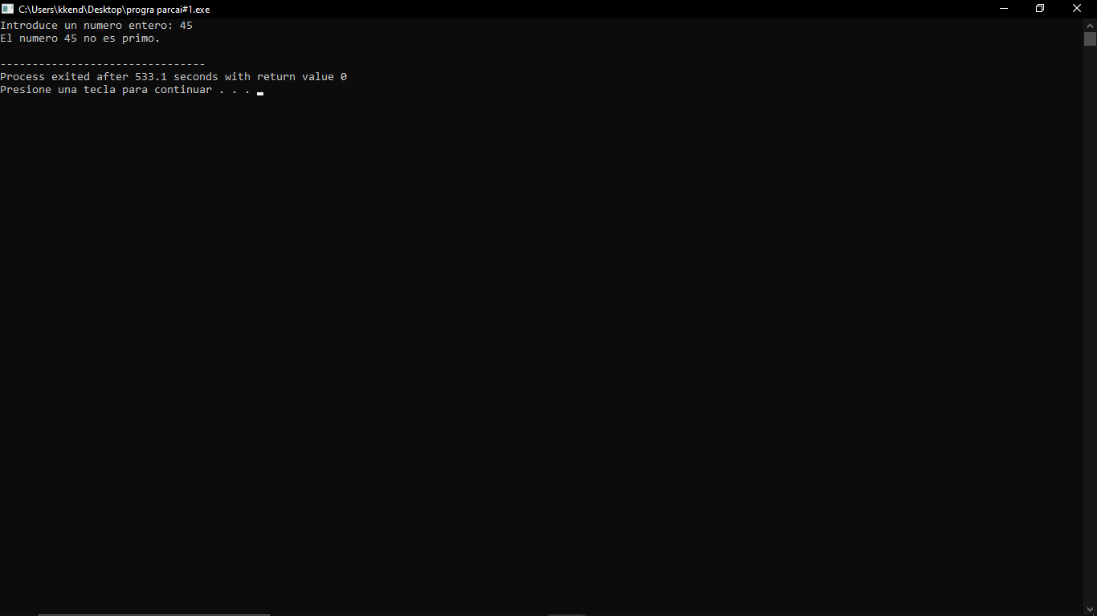

4. Escribe un programa en C++ que calcule la raíz cuadrada de un número ingresado por el usuario  
utilizando la función sqrt() de la biblioteca cmath. Asegúrate de incluir la biblioteca correspondiente.

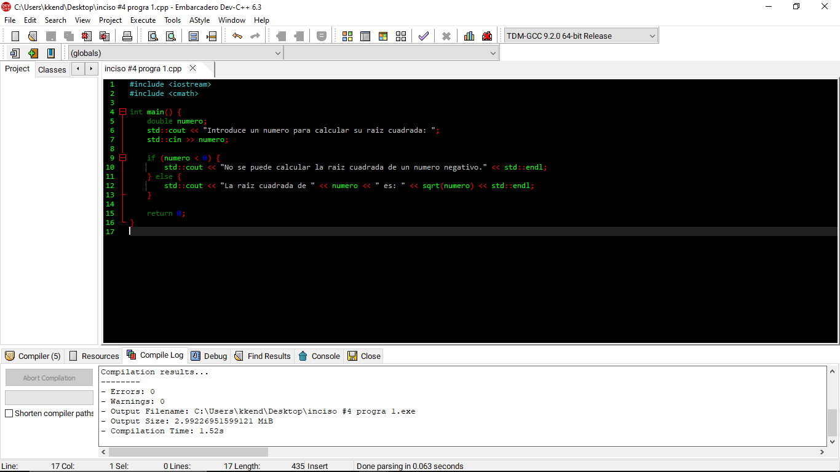

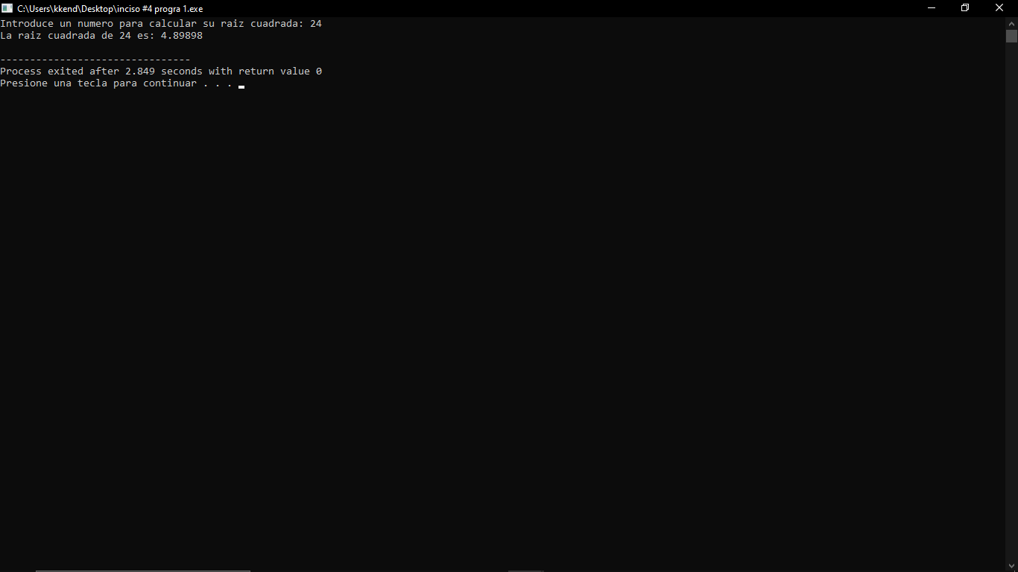

Link de GitHub